62 なんでもスピーカー
（高野哲夫）
- 磁界の中で電流が受ける力から音声電流を音に変えることによって示す。
- コイルと磁石と振動させるものがあれば何でもスピーカーとなることを示す。

＜方法＞
- コイルを板や容器や箱など、鳴らしたいものに貼り付け、アンプの出力端子に接続する。
- 音声電流を流し、磁石をコイルに近づけると音が鳴り出す。
- 鳴らしたいものをいろいろと変えてやってみる。
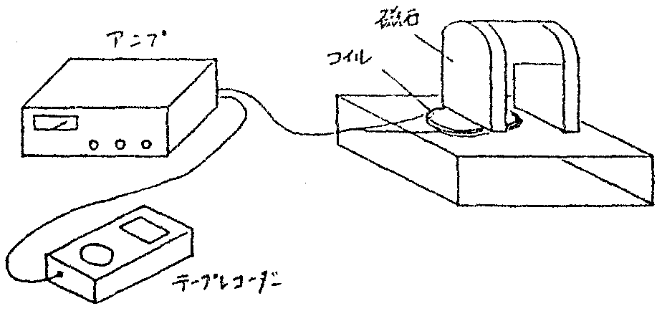
アンプ
テープレコーダー
コイル
磁石

＜参考文献＞
高谷隆夫 「楽しくわかる実験・観察」 新生出版
辻浩二 「磁石とコイルがあれば」 科教協ニュース
「磁石とキュリー点・ダンボールスピーカー」岐阜物理サークル 科教協ニュース
福山豊 物理教育84．Vol32No2
高橋豪一 「やさしくて本質的な理科実験２」 評論社

